Demonstrationsforsøg
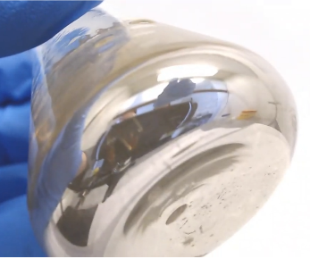
Tollens prøve
Tollens reagens bruges til at skelne aldehyder fra ketoner, da aldehyder (eftersom det dobbeltbundne O er endestillet) lader sig oxidere, mens ketoner ikke let oxideres (en undtagelse er α-hydroxy ketoner).
Se videoen om Tollens prøve på https://www.youtube.com/watch?v=xCa3qmtAA2Y (3 min)
Tollens reagens er en ammoniakalsk sølvnitrat-opløsning.
Tollens' reagens kan både påvise alifatiske og aromatiske aldehyder.
Alle aldehyder kan i dette reagens reducere sølvion til frit sølv. Positiv reaktion erkendes ofte ved dannelsen af et mørkt bundfald af amorft sølv.
Ved opvarmning på vandbad kan der dannes et sølvspejl på reagensglassets sider.

Reaktionsskema:
Ag⁺(aq) + RCHO → Ag(s) + RCOO⁻ (basisk væske)

Se bilag 1 hvordan analysen udføres i praksis.

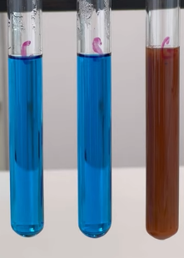
Fehlings prøve
Fehlings reagens er en opløsning der bruges i organisk kemi til at skelne mellem aldehyder og ketoner.
Fehlings væske virker kun på alifatiske aldehyder, hvorimod Tollens prøve giver positiv reaktion på alifatiske og aromatiske aldehyder.
Det stof der skal testes opvarmes sammen med Fehlings reagens. Ketoner reagerer ikke med Fehlings reagens, hvorimod aldehyder gør, og der dannes et rødt bundfald. Ved reaktionen oxideres aldehydet til en carboxylsyre, hvorimod ketoner (med undtagelse af alfa-hydroxyketoner) ikke oxideres.
Se videoen Fehlings test på https://www.youtube.com/watch?v=zcgB0Y-WZTo ( 3 min)
Ikke-aromatiske aldehyder reducerer kobber(II)ion til kobber(I)oxid eller frit kobber. Positiv reaktion kan derfor erkendes ved et teglrødt bundfald af Cu₂O og/eller kobberbelægning på reagensglassets sider. (NB: Aromatiske aldehyder med aldehydgruppen bundet til benzenringen er svagere reduktionsmidler og giver negativ reaktion med Fehlings væske. De giver positiv reaktion med Tollens reagens).

Reaktionsskema:
Cu²⁺(aq) + RCHO → Cu₂O(s) + RCOO⁻ (basisk væske)

Se i bilag 2 hvilke kemikalier der skal anvendes til testen og en øvelsesvejledning for hvordan testen laves.

Bilag 1
Tollens prøve
Fremgangsmåde:
- Der skal bruges et helt rent reagensglas.
- Hæld 2 mL 0,6 M AgNO₃(aq) i reagensglasset og tilsæt samme mængde 2M NaOH(aq). Der udfældes sølvoxid.
- Tilsæt - afbrudt af forsigtig omrystning - dråbevis koncentreret ammoniakvand, indtil sølvoxidet netop går i opløsning.
- Når reagenset er færdigt, tilsættes 1-2 dråber af det stof, som skal undersøges.
- Reagensglasset omrystes forsigtigt.
- Hvis der ikke sker noget, anbringes reagensglasset i 60 grader varmt vand. (Ved højere temperatur, er der fare for falske reaktioner.)
ADVARSEL: Reagenset må ikke gemmes, da der kan dannes sølvfulminat (AgCNO), som eksploderer ved den mindste påvirkning.

Bilag 2
Fehlings reagens
Reagenset er en blanding af lige store dele "Fehling I" (0,16M CuSO₄(aq) ) og "Fehling II" (1M opløsning af KNa-tartrat i 4M NaOH(aq) )
ADVARSEL: Koncentrerede NaOH-opløsninger virker stærkt ætsende.
Fremgangsmåde:
- Hæld 2 mL Fehling I i et reagensglas og tilsæt lige så meget Fehling II.
- Efter forsigtig omrystning skal reagenset være mørkeblåt uden bundfald. Hvis bundfaldet ikke forsvinder ved omrystning, tilsætter man lidt mere Fehling II.
- Når reagenset er færdigt, kan man tilsætte 1-2 dråber af det stof, som skal undersøges. Reagensglasset omrystes forsigtigt og henstilles i kogende vand.
- Hvert 10. sekund tages reagensglasset op og omrystes forsigtigt. (Undlades omrystning, findes der nogle flygtige stoffer, som både er lettere end vand og ikke-blandbare med vand, der vil ligge på overfladen og fordampe, uden at der bliver nogen synlig positiv reaktion.)

